
注：教师姓名后留有一个空格，后面填写教师职称。下面加下划线。
阅后删除此文本框。

本科毕业论文（设计）

基于深度强化学习的旅行商问题求解与算法优化研究

学生姓名 | ： | 姚杰涛
学号 | ： | 211549344
学院 | ： | 互联网金融与信息工程学院
专业 | ： | 软件工程
指导教师 | ： | 郭艺辉 | 职称：副教授
提交日期 | ： | 2025年 03 月 28 日

本科毕业论文（设计）诚信声明
本人郑重声明：所呈交的本科毕业论文（设计），是本人在指导老师的指导下，独立进行研究工作所取得的成果，成果不存在知识产权争议，除文中已经注明引用的内容外，本论文不含任何其他个人或集体已经发表或撰写过的作品成果。对本文的研究作出重要贡献的个人和集体均已在文中以明确方式标明。本人完全意识到本声明的法律结果由本人承担。

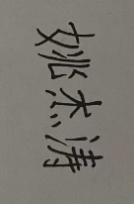
学生签名：
时间： 2025年 03月28 日

关于论文（设计）使用授权的说明
本人完全了解广东金融学院关于收集、保存、使用学位论文的规定，即：
1.按照学校要求提交学位论文的印刷本和电子版本；
2.学校有权保存学位论文的印刷本和电子版本，并提供目录检索与阅览服务，在校园网上提供服务；
3.学校可以采用影印、缩印、数字化或其它复制手段保存论文。
本人同意上述规定。


学生签名：
时间： 2025年 03月 28 日

摘 要
旅行商问题作为经典的组合优化问题，在路径规划、调度问题等方面有广泛应用背景。然而，现有精确求解算法计算复杂度高，近似求解算法解质量有限。近年来，深度强化学习结合Transformer模型为求解TSP问题提供了新思路，但是该方法尽管求解速度快，求解精确度仍是关键瓶颈，限制了实际应用。针对现有问题，本文提出了一种基于深度强化学习结合Transformer模型的旅行商问题优化算法，在保证求解效率的同时，显著提升求解质量。
本文算法的优化主要有三个方面： 一是编码器去除位置编码以解决输入序列的顺序无关性问题。二是解码器引入基于上下文的注意力机制以捕捉路径的依赖关系，引入掩码机制以保证节点访问的唯一性。三是引入束搜索算法替代贪心策略，通过维护多条候选路径，减少局部最优带来的影响并提高获取全局最优的能力。
实验结果表明，在标准TSP20和TSP50数据集上，本算法得到的路径长度与已知最优解的平均差距分别缩小至0.02%和0.42%，显著优于现有基于深度强化学习的算法的性能，证明了本文优化策略的有效性。并且，本算法求解效率也显著优于高性能启发式算法LKH-3。本文算法为求解旅行商问题提供了一种兼顾高精度和高效率的有效解决方案。

[关键词]： 深度强化学习；旅行商问题；Transformer模型；束搜索算法；组合优化

Abstract
Traveling salesman problem has a wide range of applications in path planning, scheduling problems and so on. However, the existing exact solution algorithms have high computational complexity and the approximate solution algorithms have limited solution quality. In recent years, deep reinforcement learning combined with Transformer model provides a new idea for solving TSP. However, although this method has a fast solution speed, the accuracy of the solution is still a key bottleneck, which limits the practical application. Aiming at the existing problems, this paper proposes an optimization algorithm for traveling salesman problem based on deep reinforcement learning combined with Transformer model, which can significantly improve the solution quality and ensure the solution efficiency.
The optimization of the proposed algorithm is mainly in three aspects: First, the encoder removes positional encoding to solve the order independence problem of the input sequence. Second, the decoder introduces a context-based attention mechanism to capture path dependencies, and a mask mechanism to ensure the uniqueness of node access. Thirdly, the beam search algorithm is introduced to replace the greedy strategy. By maintaining multiple candidate paths, the influence of the local optimum is reduced and the ability to obtain the global optimum is improved.
Experimental results show that on the standard TSP20 and TSP50 datasets, the average gap between the path length obtained by the proposed algorithm and the known optimal solution is reduced to 0.02% and 0.42% respectively, demonstrating a marked improvement over prior methods that utilize deep reinforcement learning and proving the effectiveness of the optimization strategy proposed in this paper. Moreover, the efficiency of the proposed algorithm is better than the high-performance heuristic algorithm LKH-3. The proposed algorithm provides an effective solution for solving the traveling salesman problem with both high accuracy and high efficiency.

[Key Words]: Deep reinforcement learning; Traveling Salesman Problem; Transformer model; Beam search algorithm; Combinatorial optimization

目 录
摘 要 I
Abstract II
1 绪论 1
1.1研究背景和意义 1
1.1.1当前旅行商问题研究的困境 1
1.1.2 优化求解算法的意义 2
1.2国内外研究现状 3
1.3主要研究工作与预期目标 5
1.3.1 研究工作与优化方式 5
1.3.2 研究目标 5
1.4论文结构安排 6
2 相关理论与技术基础 6
2.1旅行商问题定义 6
2.2深度强化学习理论 8
2.2.1强化学习 8
2.2.2深度强化学习 9
2.2.3基于策略梯度算法的深度强化学习 9
2.3 Transformer模型 10
2.3.1 自注意力机制 10
2.3.2 编码器-解码器结构 12
3 基于深度强化学习的旅行商问题求解算法 13
3.1算法的整体框架 13
3.2问题的MDP建模 14
3.3基于Transformer的模型设计 15
3.3.1 编码器设计 15
3.3.2 解码器设计 17
3.4 使用束搜索算法进行优化 21
3.4.1 解码策略的需求与挑战 21
3.4.2 束搜索算法原理 22
3.4.3 束搜索算法在TSP求解的具体实现 23
3.5模型的训练算法 25
3.5.1 Rollout基线 25
3.5.2 使用Rollout基线的策略梯度算法 26
3.5.3 训练算法使用的参数设置 27
4 实验设计与结果分析 28
4.1数据集与评估指标 28
4.2实验环境与实验参数设置 28
4.3实验结果与分析 29
5 总结 31
5.1工作内容总结 31
5.2算法研究展望 32
参考文献 33
致 谢 35

基于深度强化学习的旅行商问题求解与算法优化研究
在日常生活中常会有一些路径规划、调度规划等问题，它们涉及到比较复杂的节点顺序选择问题，像这样的问题本质上就是旅行商问题（Travelling Salesman Problem，TSP）。旅行商问题由于其NP难以及有巨大价值的特点^{[1]}，始终是组合优化领域中的研究热点。当前传统的求解算法面临求解效率低或求解精确度低的困难，而深度强化学习（Deep Reinforcement Learning，DRL）结合Transformer模型为求解TSP问题提供了新途径，但也存在着求解精度较低的问题。
本文优化算法基于DRL结合Transformer模型，通过去除编码器输入的位置编码、解码器引入基于上下文的注意力机制和引入束搜索替代贪心搜索三个优化方法提高TSP的求解精度。编码器去除位置编码解决了输入序列的无关性。解码器引入基于上下文的注意力机制增强了捕捉路径的依赖关系的能力。使用束搜索算法替代贪心搜索减少了TSP求解陷入局部最优的影响。

1 绪论

1.1研究背景和意义

1.1.1当前旅行商问题研究的困境
当前旅行商问题仍未发现一个可以在多项式时间复杂度下解决问题的方法，并且已知的精确求解方法都有着指数级的时间复杂度，而传统近似求解的方法虽能满足实践上对求解时间的要求，但求解质量相对于精确求解方法很差。
随着深度学习（Deep Learning，DL）日新月异的发展，通过使用深度学习求解旅行商问题成为了研究该问题近似求解法的新趋势。但深度学习应用于旅行商问题也并不轻松，这个方法面临着以下的问题：
（1）需要大量已被标注的训练样本：大多数的深度学习算法属于监督学习并且通常也需要大量且多样化的样本进行训练才能达到收敛以解决实际问题。但对于人类自身，本就难以解决大规模的旅行商问题才依赖于计算机研究该问题。所以依靠人类产出训练样本几乎是不可行的。对于计算机而言，旅行商问题属于NP难问题，在研究大规模的该问题时，也难以产出大量且多样的有监督学习训练样本。
（2）节点的序号与它在图中的位置不存在关系：对于图片而言，图中两个相邻的像素，它们的特征张量在该图的特征张量中的位置也是相邻的。但是，旅行商问题并不存在此类明显的特征，例如：在快递派送问题的背景下，可能客户1的位置与客户3的位置相邻，而客户2的位置却与客户1的位置却相差好几公里，所以客户1和客户2并不相邻，这是相当正常的生活现象。也即：节点集合中的节点序号和它们的相对位置关系并没有什么特别的关系。这使得求解该问题在数据处理上很难采用传统的深度学习方式。
（3）约束较为复杂：旅行商问题的解必须满足一些条件，例如：旅行商不能够重复访问某一个城市节点、访问路径必须形成回路。这些条件约束了问题的解，不仅使建立模型增加了难度，也使得问题的解极易面临局部最优的困难。

1.1.2 优化求解算法的意义
由于在实践中解决旅行商问题只需要求解的算法能够做到尽可能的精确并且求解速度较快，所以对近似求解法的研究是当前该领域研究的重点。而提高近似求解算法的求解质量则是让旅行商问题的近似求解法能够真正投入到生活实践中的关键所在，故本文认为优化求解算法的任务就是尽可能地使算法的求解质量得到提高，并且优化求解算法的任务基于近似求解法。
目前已经有实践证明了使用深度强化学习和在模型中使用Transformer编码器的算法适合用于解决旅行商问题，并且该算法在20个节点的旅行商问题上的求解质量与最优解相差0.34%，在50个节点的旅行商问题上的求解质量与最优解相差1.76% ^{[2]}。但随着社会生产力的不断发展，对于该类问题的求解质量要求也随之水涨船高，该方法的质量已经无法满足社会发展的客观需要。所以，只有研究出求解质量更高的算法，才能够满足当今社会发展的客观需要，才能够进一步提高社会生活运用到旅行商问题的相关活动的效率。
综上所述，本选题的目的是对旅行商问题进行求解，并且对求解算法进行优化，得到质量更优的旅行商问题的近似求解算法。为解决旅行商问题提供一种兼顾高质量以及高效率的更优的解决方案，以满足现实生活中日益增长的需要。

1.2国内外研究现状
虽然旅行商问题是已经被研究了很多年的数学问题，但它属于NP难问题，截至目前仍没有最优的快速求解方法，并且它对于现实生活的意义巨大，所以人们对旅行商问题的研究一直抱有极大的热情。当前已经有不少解决旅行商问题的传统算法，但大规模下求解速度较慢且求解效率高的近似求解方法解答的精度较差。目前基于神经网络求解该问题的近似求解算法成为了热门研究领域。
舒民豪^{[3]}在其研究上提到旅行商问题自从1930年被形式化后，到今天已经出现了许多种求解方法，并且旅行商问题在实际工程中有许多应用，但传统的求解方法难以适应当前社会的发展状况中的一些现实问题，所以对于旅行商问题的求解研究有着显著的工程实践意义与理论探索价值。并且还提到精确求解法和近似求解法是该问题当前的主要两大类求解方法。他还提到旅行商问题已知的精确算法的代价在当问题规模较大时，无法令人接受。
早在上世纪60年代，Held和Karp就已经通过计算机去尝试解决旅行商问题并提出了一种基于动态规划的精确算法^{[4]}，但这两种算法有着一个非常明显的缺点，即：随着节点数量的增加求解问题的算力需求呈现出指数级增长的趋势。它的时间复杂度为O（n²2^{n}），故由于其计算成本过高难以在现实场景中使用。即使是现在公认的最优的TSP求解器Concorde求解器^{[5]}与最优秀的求解该问题的启发式算法LKH-3算法^{[6]}，在处理大规模问题时也仍是面临计算资源与时间成本过大的双重限制，也难以具有太大的现实意义。
从上世纪70年代开始，遗传算法（Genetic Algorithm，GA）、蚁群算法（Ant Colony Optimization，ACO）等求解旅行商问题的经典智能算法相继出现，这些算法通过观察自然界中各种自然现象或动物的行为模式，运用其内在原理对求解旅行商问题进行优化，提供了在人们能够接受的计算时间内找到接近最优解的解的方法^{[7]}。但这些智能算法过于依赖于人工设计启发式规则和缺乏对问题内在特征的自动提取能力，导致该类算法在设计时要求设计者需要有大量针对性的领域知识以及需要大量的试错成本^{[8]}，并且在大规模的旅行商问题上，这些算法的计算成本也同精确求解法一样面临着随着问题规模增大，计算成本急剧增长的难题，甚至还面临容易陷入局部最优的困难。
随着深度学习的快速发展，尤其是深度强化学习的出现为人们研究解决该问题带来了新颖的思路。Vinyals等人^{[9]}开创性地将深度强化学习应用于组合优化问题求解领域，并且他们在研究求解旅行商问题的过程中提出指针网络（Point Network，PN），他们采取了有监督学习的方法对模型进行训练，并求解旅行商问题，证明了求解旅行商问题用深度强化学习有不错的效果。
康康^{[10]}注意到指针网络模型依赖于标签数据，但由于大量的有标签数据对于旅行商问题来说不切实际，于是通过优化，解决了基于强化学习求解旅行商问题需要标签的问题。
在Vaswani等人^{[11]}提出了Transformer模型结构后，Transformer被广泛使用，并且近年来在各种深度学习的领域中取得巨大的成就。该模型的核心是注意力机制（Attention），该机制可以更好的使模型提取到数据的深层特征，这也是Transformer最大的优势所在。张运超在其论文^{[12]}中提到，指针网络运用Transformer编码器的结构进行修改后，模型的求得路径与Concorde求解器所求得的路径在质量上的差距进一步缩小，说明了注意力机制对于求解旅行商问题的有效性。
Kool等人^{[2]}参考Transformer后开发出一个专用于解决旅行商问题及其变体的模型，被称为注意力模型，并且使用了REINFORCE with Rollout Baseline算法对网络进行训练，该网络在旅行商问题上输出的质量超越了以往所有基于PN的模型，更加的接近于Concorde求解器的输出质量。
丁远东^{[13]}基于Transformer与深度强化学习提出了一种基于新型的端到端的多指针Transformer模型的算法专门应用于大规模的旅行商问题求解，并且该算法在大多数小规模问题上达到了与最先进的基于深度强化学习的算法相当的求解质量，并且在随机生成的TSP500的数据集上，得到的结果的质量与最优解的差距也仅有3.56%。
综上所述，使用深度强化学习结合Transformer模型进行对旅行商问题进行求解是当前运用深度学习求解该问题的研究趋势。所以本文使用深度强化学习作为主要框架，结合Transformer模型对旅行商问题进行求解，并且为了取得更高质量的解，本文额外采用了束搜索（Beam Search）算法，这种算法能够进一步提高求解该问题的质量，以及优化了训练算法，加快了模型的收敛。

1.3主要研究工作与预期目标

1.3.1 研究工作与优化方式
本文针对当前基于深度神经网络求解旅行商问题的算法面临的求解质量不高的困难，以深度强化学习为基础求解该问题和对提高求解质量的算法进行研究。主要研究内容如下：
（1）定义求解旅行商问题的深度强化学习框架。该框架将旅行商问题的求解过程视作为一个马尔可夫决策过程（Markov decision process，MDP）。该框架由状态、智能体、行动、奖励这几个部分所构成。其中状态分为静态和动态的两种状态。智能体为由一个编码器和一个自回归解码器所构成的模型。行动被定义为访问下一个城市节点。奖励被设置为旅行商旅行移动距离的负数，即移动的距离越少奖励越高。
（2）智能体使用Transformer模型。本算法将求解旅行商问题近似作为自然语言处理领域中的机器翻译类问题，图中的节点可以近似看作“源语言”，使用Transformer的编码器，引入多头注意力机制更好地发现节点与图的特征。最优的访问序列可以近似看作“目标语言”，使用Transformer的解码器，引入位置编码和多头注意力机制增强解码器对于城市节点与序列位置的关系捕捉能力，引入掩码机制确保路径的闭合性和唯一性以此保证算法能够正确地解决旅行商问题。
（3）使用束搜索策略。相比较于贪心搜索策略，束搜索策略能够找到质量更优的序列。使用这种策略能够使模型在动作选择时保留多种候选动作并且维护多条高质量的旅行商旅行路径，最终选出一条整体概率比较大的路径以提升该近似求解算法在求解旅行商问题时路径质量。

1.3.2 研究目标
提出一个基于深度强化学习的旅行商问题求解的优化算法，并且该优化算法必须具有两个基本特征：求解时间能够显著少于该问题的启发式求解算法LKH-3；算法与最优解的差距必须小于Kool等人^{[2]}提出的基于深度强化学习的算法。基于此，我们认为本文提出的算法在20个节点和50个节点的旅行商问题上应该达到的要求为：在使用贪心搜索的情况下，20个节点的该问题至少达到与最优解最多仅差0.3%，50个节点的该问题至少达到与最优解最多仅差1.3%，并且该算法对于上述两种规模下的10k个样本的求解时间不能超过LKH-3算法的10%；在使用束搜索算法的情况下，20个节点的该问题至少达到与最优解的差距低于0.1%，50个节点的该问题至少达到与最优解的差距低于1%，并且上述两种规模下的10k个样本的求解时间不能超过LKH-3算法的50%。

1.4论文结构安排
第一章为绪论，本章节先叙述旅行商问题的背景和意义，然后对旅行商问题研究现状进行综述，最后部分是对本论文主要研究工作，论文结构安排两方面的概述。
第二章为相关理论和技术基础，本章节首先介绍了旅行商问题及其定义，然后介绍了深度强化学习，最后介绍了Transformer模型。
第三章为基于深度强化学习的旅行商问题求解算法，本章节首先介绍了该算法的整体的一个框架，紧接着介绍了算法对该问题的马尔科夫决策过程建模，然后介绍了该算法的模型设计，再对该算法所使用的束搜索算法的原理和实现进行介绍，最后介绍模型训练算法。
第四章为实验设计与结果分析，本章节首先介绍了实验所使用的数据集以及相关的评估指标，然后对实验结果进行展示并且进行实验结果分析。
第五章为总结，本章节对本文的工作内容进行了总结，然后对该算法的发展前景进行了相应讨论。

2 相关理论与技术基础

2.1旅行商问题定义
旅行商问题的定义为：给定m个城市的坐标，以及城市之间的距离计算方式，假设一个旅行商从起点开始旅行了m个城市后回到起点且每个城市都只允许访问一次，求出这名旅行商旅行了m个城市后回到起点所经过的路程的最短距离。即：旅行商问题的目标是找到一条闭合回路，该闭合回路要满足总距离最短的特性。在图论的框架下，旅行商问题可以抽象成一个有权值的完全图G，这个图由顶点集V和边集E组成，V在该问题中也称城市集合，E在该问题中也就是每对城市之间边的集合并且这些边都是带权值的边，权值为每对城市之间的距离，该问题的解为一条哈密顿回路（Hamiltonian cycle），即从起点出发经过所有在图中的城市节点恰好一次，并且最终返回起点形成一条闭合回路，这条闭合回路具有经过的边的权值之和最小的特性^{[14]}。
旅行商问题分为多种版本，本文讨论的版本是二维经典旅行商问题，也称二维对称欧几里得版本的旅行商问题。在该版本中，每个城市都是一个二维的坐标，并且城市节点所构成的图为一个无向完全图。
为了便于描述该问题的相关计算方法，表2.1列出了一系列将会被使用的符号并进行详细描述。
表2.1 描述旅行商问题所用符号说明
符号 | 符号说明
$$c_{i}$$ | 属于顶点集的城市节点$i$
$$d_{ij}$$ | 从城市$i$到城市$j$的距离
$$x_{c_{i}}$$ | 城市$i$的横坐标
$$y_{c_{i}}$$ | 城市$i$的纵坐标
$$m$$ | 图中城市节点的总个数
$$t$$ | 旅行商第$t$个旅行的城市
$$L$$ | 旅行商旅行的回路总距离
二维对称欧几里得版本的旅行商问题中，将城市i到城市j之间的往返距离视作为一个已知两个二维平面的点，求这两个点之间的直线距离的问题。这个问题的计算公式是将两个点的横坐标相减求平方加上两个点的纵坐标相减求平方之后再开根号，该计算公式的数学表达式为：
$d_{ij}=d_{ji}=\sqrt{{\left(x_{c_{i}}-x_{c_{j}}\right)}^{2}+{\left(y_{c_{i}}-y_{c_{j}}\right)}^{2}}$ （2.1）
旅行商旅行的总距离是旅行商所走的边的总和，其数学表达式为：
$L=\sum_{t=1}^{n-1}{d_{t(t+1)}}+d_{m1}$ （2.2）
旅行商问题的求解目标为求最小的总距离，即：求解经典旅行商问题相当于求解数学表达式：
$min L = min(\sum_{t=1}^{n-1}{d_{t(t+1)}}+d_{m1})$ （2.3）

2.2深度强化学习理论

2.2.1强化学习
作为机器学习中非常重要的一个分支，强化学习在今天的研究中具有非凡的意义，因其不需要数据标签而被广泛使用^{[10]}，这种学习方式的核心思想是依靠智能体与环境的交互对推理决策进行学习^{[15]}，它根据智能体与环境的交互结果对模型参数进行修改，使得智能体与环境的交互结果朝着更好的方向移动，即：修改后的模型能够使智能体与环境的交互得到的奖励更大。根据这个思想能够使模型逐步学习到最优策略。并且强化学习运用试错机制在动态的环境中进行决策，它适合于如旅行商问题这种复杂的组合优化问题中。
强化学习的一般框架如图2.1所示。在$t$时刻，智能体通过环境的数据、当前状态$S_{t}$和奖励$R_{t}$对动作进行选取，并进行该动作。动作发生后，状态发生了变化，从$S_{t}$变为$t+1$时刻的$S_{t+1}$，并且由于与环境的交互，获得了奖励$R_{t+1}$。再基于环境、状态$S_{t+1}$和奖励$R_{t+1}$重复上述的操作，像这样与环境不断进行交互迭代。
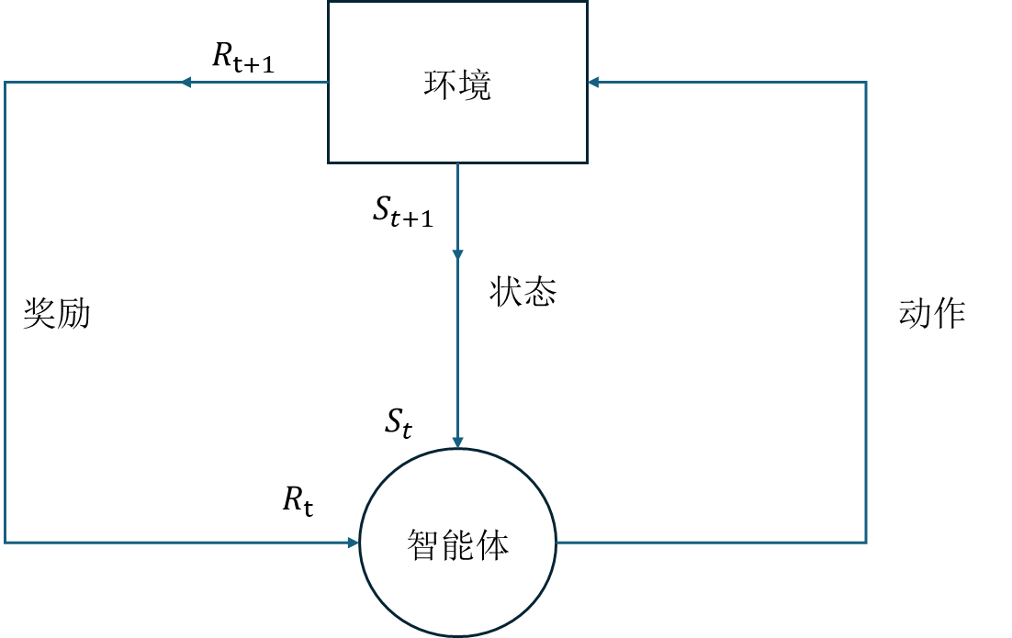
图2.1 强化学习的一般框架
强化学习的数学模型为马尔可夫决策过程，它由一个多个元组的集合组成：<S; A; P; R; γ>，其中：
S：$\left\{s_{1},...,s_{n}\right\}$为状态空间，表示状态的集合，其中$s_{t}$为集合S中的一项，它表示$t$时智能体的状态；
A：$\left\{a_{1},...,a_{n}\right\}$为行动空间，表示动作的集合，其中$a_{t}$为集合A中的一项，它表示$t$时刻智能体的动作；
P：$S×A→S^{'}$为状态转移函数，表示从上一个状态$s_{i}$进行动作$a_{i}$后变为新状态$S^{'}$的概率；
R：$S×A×S→R$为奖励函数，表示智能体由某一状态到另一个状态的过程中得到的奖励。
γ：为折合因子，能够权衡长期奖励与即时奖励的重要性程度，它的取值范围为$\left[0,1\right]$。
对于每一个马尔可夫决策过程而言都必须具有的关键性质为马尔可夫性（Markov Property），即：下一个状态和奖励只会被当前状态和动作所影响，与之前的状态和动作没有关系。该性质的数学表达为：
$P(s_{t+1},r_{t+1}|s_{t},a_{t},⋯) = P(s_{t+1},r_{t+1}|s_{t},a_{t})$ （2.4）

2.2.2深度强化学习
深度学习是机器学习的一个重要分支，特指基于深层神经网络模型和方法的机器学习。它是在统计机器学习、人工神经网络等算法模型基础上，结合当代大数据和大算力的发展而发展出来的。深度学习最大的优势是其具有强大的自动提取特征的能力，所提取的特征也称为深度特征或深度特征表示，相比于那些由人工进行设计的特征，深度学习所提取出来的深度特征具有表示能力更强、更稳健的特点。因此，深度学习的本质是特征表征学习。深层神经网络是深度学习能够自动提取特征的模型基础，深层神经网络本质上是一系列非线性变换的嵌套。
深度强化学习是一种融合深度神经网络与强化学习理论的新型技术，其通过整合两者的优势实现了对复杂决策问题的求解。这种全新的机器学习的方式结合了深度学习与强化学习两者的优点，既能做到很好的提取数据的深层特征，又能够在深层的特征中运用试错机制在动态的环境中对交互进行决策，并且能在交互中不断对决策进行优化^{[16]}。
深度强化学习在最近这些年已经取得了很大的成果，如：能源系统动态经济调度^{[17]}和机器人路径规划^{[18]}，展现出了它具有极其强大的求解和优化决策的能力。在深度强化学习不断的发展的背景下，使用该方法对组合优化问题进行求解的算法成为了当前的计算机学科中的一个热点研究领域。

2.2.3基于策略梯度算法的深度强化学习
本论文使用一种深度强化学习框架，其核心机制为策略梯度（Policy Gradient）算法。这种方法能够直接优化策略函数实现动态环境下的高效决策，智能体基于当前状态和奖励以决定当前的决策，并且通过该决策与环境进行交互，根据交互的结果不断调整策略参数使得智能体能够采取更加合理的决策以最大化所得奖励。
这种深度学习方法的核心思想为：将策略表示为一个参数化的函数$π_{θ}(a|s)$，其中$θ$是一个可以通过学习不断变化的参数，随着$θ$的变化，智能体在某一个状态和环境下采取的策略可能会随之改变。这种深度学习方式本质上就是对$θ$这个参数的调整，调整参数的具体方法是通过采样轨迹计算策略的期望回报梯度，并沿着该期望回报梯度的方向对参数$θ$进行更新，也即通过梯度下降对参数进行更新，以此达到逐步逼近最优策略$π^{*}$的效果。

2.3 Transformer模型
由Vaswani等人^{[11]}在2017年提出的Transformer对于深度学习而言具有划时代的意义。Transformer的诞生，彻底改变了自然语言处理（NLP）领域，并且逐渐扩展到深度学习的各个领域之中。
Transformer模型的核心是自注意力机制，并且依靠该机制解决了以往深度学习的模型存在的不具备强大的并行计算能力、长距离依赖建模较为困难、运算效率比较低的几个问题。

2.3.1 自注意力机制
自注意力机制是Transformer的核心，通过该机制，模型能够动态捕获元素间的依赖，能够为序列中的每个元素（在旅行商问题中元素为城市坐标）分配权重，表示其与其他元素的相关性，并且通过加权聚合上下文信息，从而让序列中的元素具有更多的特征。
为了增强模型对不同子空间信息的捕捉能力，自注意力通常使用多头自注意力（Multi-head Attention，MHA）来实现。设h为多头注意力的头数，则多头自注意力的主要工作能够简单描述为三个部分。
第一部分是将查询、键、值，这三个输入根据特征维度切分成h组，并且作为各个头的输入。
第二个部分是将每组独立进行自注意力计算，并且各个组的计算过程都同时进行，即：自注意力计算的过程并行。自注意力计算结束后得到h个输出。
第三部分是把所有头的计算结果进行组合后，再依赖一个线性层进行线性变换转换为目标维度。
在多头自注意力机制中，缩放点积注意力层是实现核心计算的功能模块。该计算过程可分为四个步骤：首先，通过查询矩阵与键矩阵的转置进行矩阵乘法；其次，对结果进行标准化，即除以键向量的维度，以平衡维度对梯度稳定性的影响，防止梯度消失；之后，使用softmax对标准化后的矩阵进行计算；最后，与值矩阵完成上下文信息的加权聚合。自注意力计算的数学表达式为：
$Attention(Q,K,V)=softmax(\frac{QK^{T}}{\sqrt{d_{k}}})V$ （2.5）
其中$Q$，$K$，$V$为输入，分别表示查询矩阵，键矩阵，值矩阵，$d_{k}$代表键的维度。上文所描述的进行自注意力计算的缩放点积注意力层的结构如图2.2所示。
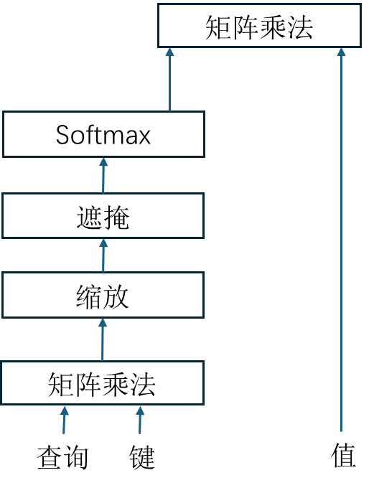
图2.2 缩放点积注意力的结构
图2.3展示了上文所描述的多头自注意力机制的大致运行流程。
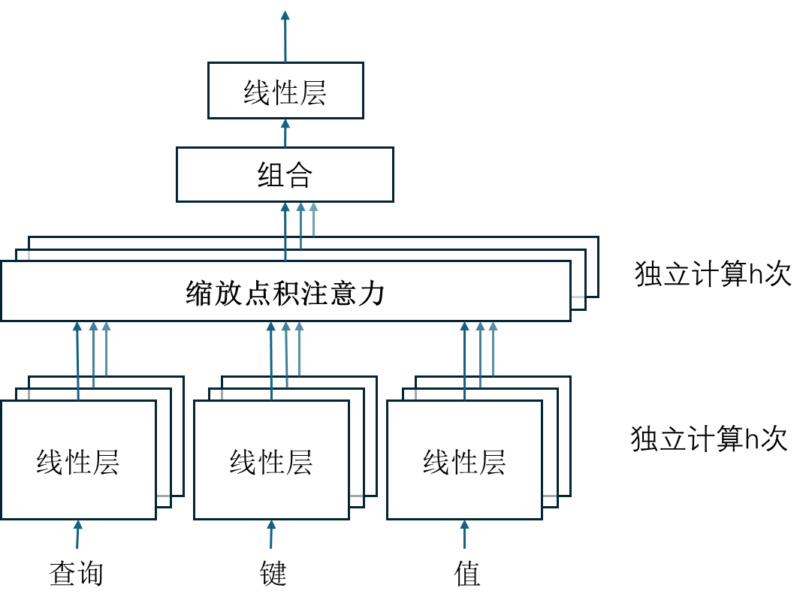
图2.3 Transformer的多头注意力机制

2.3.2 编码器-解码器结构
Transformer使用了编码器-解码器（Encoder-Decoder）结构，这种结构有着能够充分利用GPU并行计算能力，显著减少模型的训练时间的特性，并且做到了在设计层面将Transformer这个复杂的模型进行了解耦，使其各部分能够各司其职。其编码器因此可以专注提取输入的特征，其解码器因此可以专注生成输出。
在输入数据上，因为自注意力计算对序列的位置不敏感，所以为了使得序列的顺序能被感知，Transformer会使用位置编码为序列加入位置特征，若不使用位置编码，Transformer就会认为序列之间的位置关系并不重要产生类似“我在学校学习”和“学校在我学习”等价的荒谬错误。
Transformer的每一层编码器都由四个部分所叠加而成，这四层的是核心是一个多头自注意力子层和一个前馈神经网络（Feed Forward Network，FFN），剩下的两层都是一个由残差连接和层归一化组成的子层（Add & Norm），该子层的作用是避免梯度消失、保留原始信息、稳定训练过程以及加速模型收敛。
Transformer的解码器是自回归的，它包含着一个掩码多头自注意力和一个编码器-解码器注意力层（Encoder-Decoder Attention），前者用于防止未来信息泄露，后者融合编码器的全局信息进行注意力计算，在每一层后也都有一层由残差连接和层归一化组成的子层。其输出最后会使用一个线性层进行线性变换后再使用softmax，最终输出概率分布。
上文所描述的模型结构如图2.4所示。
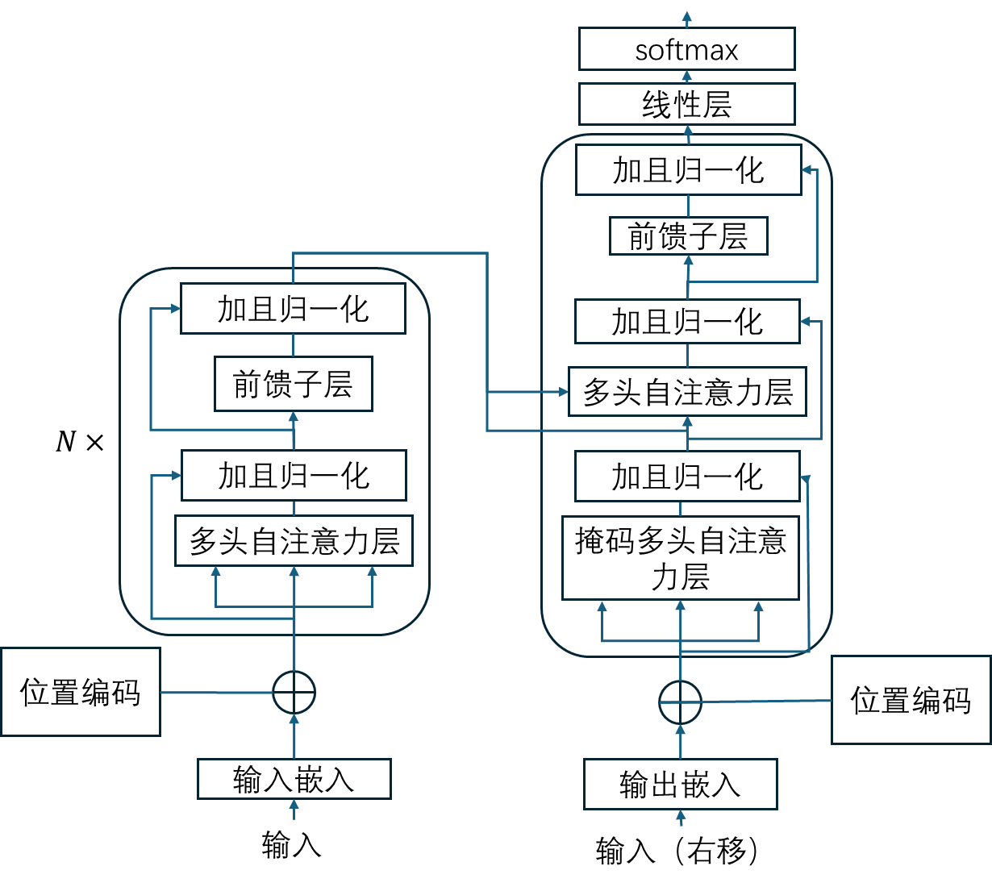
图2.4 Transformer的编码器-解码器结构

3 基于深度强化学习的旅行商问题求解算法

3.1算法的整体框架
为了方便对算法整体框架的描述，表3.1对需要使用的符号进行了详细说明。
表3.1 算法整体框架符号说明
符号 | 符号说明
$$x_{i}$$ | 输入的第$i$个城市节点
$$z$$ | 起始标志，用于为旅行商选择起点，是一个可学习的参数
$$m$$ | 输入的城市节点个数
本算法将求解旅行商问题近似看作为自然语言处理领域中一种类似于序列翻译的任务。在该思想下，可以将输入的城市节点视作为“原序列”，将一条符合旅行商问题约束和形成的回路最短的城市访问序列视为“目的序列”。
本算法的输入是m个城市节点，每个节点由一个纵坐标和一个横坐标构成。
算法接收到输入后，将起始标志与m个城市节点数据分别嵌入后再进行组合，并把组合后的数据作为编码器的输入，经过编码器的处理后，将编码器的输出作为自回归解码器的输入，自回归解码器的每一次解码都会得出旅行商所选择走的下一个城市节点，所以求解一次旅行商问题至少需要解码m次。
图3.1展示了该算法求解一次旅行商问题的大致流程。
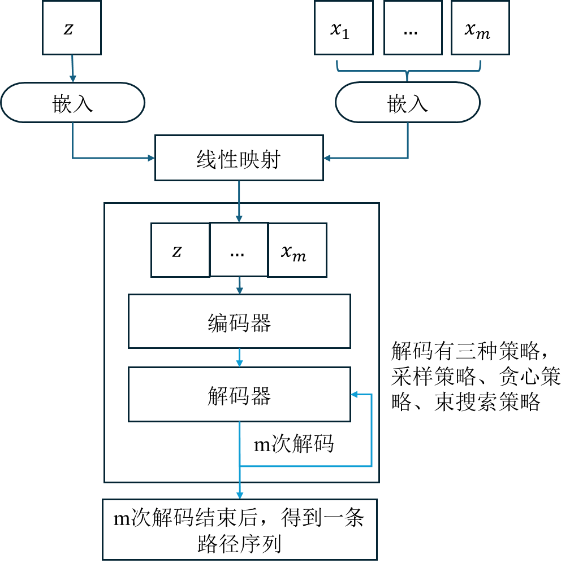
图3.1 算法的大致运行流程

3.2问题的MDP建模
为了便于对MDP建模的描述，表3.2对于需要使用的符号进行了详细说明。
表3.2 算法MDP建模符号说明
符号 | 符号说明
$$R$$ | 奖励函数
$$L$$ | 旅行的回路总长度
$$d_{i,j}$$ | 城市$i$到城市$j$的距离
$$π$$ | 旅行商旅行的策略（动作）
$$π_{t}$$ | 旅行商选择的第$t$个策略（动作）
$$s$$ | 所有状态的集合
$$θ$$ | 本算法需要训练的模型
$$m$$ | 输入的城市节点个数
本算法的深度强化学习框架是把旅行商问题的求解过程看作一个马尔可夫决策过程。该框架由状态、智能体、行动、奖励、状态转移函数和终止条件这些部分所构成。
（1）状态：本框架的状态两种状态：静态状态和动态状态，静态状态包含：城市坐标数据，动态状态包含：城市的访问状态和当前的访问路径序列。
（2）动作：动作被定义为每一步访问下一个城市，并且动作通过掩码实现每个城市只能访问一次的约束和通过选择的第一个访问城市和最后访问的城市隐含旅行路径的闭合性约束。
（3）奖励：奖励则设置为旅行商走完所有城市回到起点后所构成的回路的每条边的权值和的负数，并且奖励仅在完整路径生成后进行计算，没有设置中间奖励，故该决策过程的折合因子为1。奖励函数可以用数学表达式简要表示为：
$R\left(π\right)=-L\left(π\right)=-\sum_{t=1}^{m}{d_{π_{t},π_{t+1}}}$，其中$π_{m+1}=π_{1}$ （3.1）
（4）智能体：智能体为由一个编码器和一个自回归的解码器构成的模型。智能体通过感知状态信息以决定该采取什么动作。
（5）状态转移函数和终止条件：状态转移函数为：选择动作$π_{t}$后，对动态状态进行更新。即：在当前的访问路径序列中加入动作$π_{t}$选择的城市和将动作$π_{t}$选择的城市设置为已访问。终止条件为：所有城市都访问完毕后回到起点。
该框架旨在训练随机策略$p_{θ}(π|s)$，该策略表示在给定状态s下选择路径$π$的概率。
上文所描述的本算法的深度强化学习框架如图3.2所示。
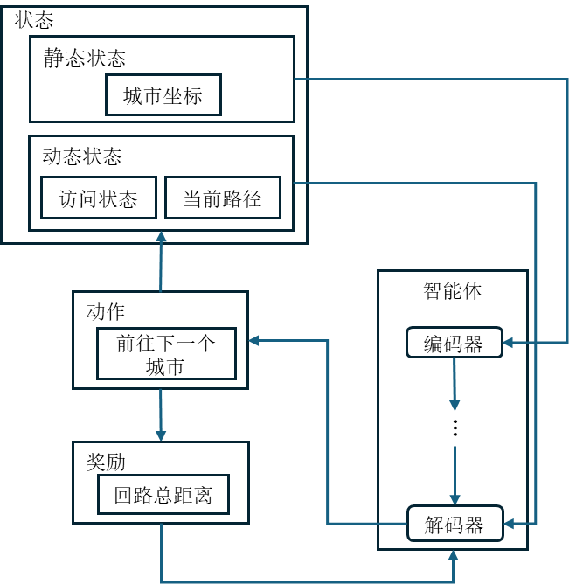
图3.2 本文的深度强化学习框架图

3.3基于Transformer的模型设计

3.3.1 编码器设计
若将求解旅行商问题视为序列生成任务，则图中的节点可以近似的看作问题的“源序列”，故能够使用Transformer编码器，通过多头注意力机制更好地发现节点与图的潜在特征。本文的算法所提出的模型的编码器和Transformer编码器有两个最大的区别。第一个区别为，它使用了批标准化（batch normalization）而非使用默认的层标准化（layer normalization）。这是因为Kool等人^{[2]}证明了在旅行商问题及其变体中，批标准化比Transformer默认使用的层标准化有着更好的效果。第二个区别是，它没有使用位置编码，这是由于旅行商问题的输入是顺序无关的，而位置编码是Transformer为了给输入序列加入位置特征使得自注意力计算能够对输入序列位置信息敏感才使用的方法，若在旅行商问题中加入该特征反而会导致编码器对输入顺序敏感。
为便于对本文提出的模型的编码器进行描述，表3.3对于本小节所使用的符号进行了详细说明。
表3.3 编码器设计所需符号说明
符号 | 符号说明
$$L$$ | 通过nn.Linear对数据进行线性变换
$$F$$ | 通过前馈子层进行数据处理
$$A$$ | 使用多头注意力子层对数据进行计算
$$B$$ | 对输入的数据进行归一化
$$z$$ | 起始标志，用于为旅行商选择起点，该参数是可学习的
$$x_{i}$$ | 第$i$个城市节点
$$X_{i}$$ | 嵌入后的城市节点$i$，它是一个128维的张量
$$L^{enc}$$ | 编码器的自注意力层的层数
$$H^{l}$$ | 第$l$层自注意力层运算之后结果的集合，上一层结果是下一层的输入
$$h_{i}^{l}$$ | 第$i$个城市节点在第$l$层自注意力层编码后结果
$${\hat{h}}_{i}^{l}$$ | 解码器的第$l$层自注意力层所发现的城市节点$i$的隐藏状态
$$m$$ | 输入的城市节点个数
该编码器的工作是把城市坐标数据作为输入，输出城市节点的特征以及整个图，具体的说，编码器会先将城市坐标进行嵌入，并且与起始标志$z$进行连接后交由$L^{enc}$个自注意力层进行处理，每个自注意力层都是一个标准的Transformer的自注意力层，由一个多头自注意力子层和一个前馈子层组成，并且在每一层后都伴随着一个批标准化层。由于每个头的处理机制都是相同的，故对编码器逻辑的介绍采用单头注意力进行描述。
首先编码器会对m个城市坐标进行嵌入，转为一个m乘以128维的张量，再把这个张量与起始标志进行组合，组合后获得一个（$m+1$）乘以128维的张量$H^{0}$，随后将$H^{0}$作为自注意力层的参数进行运算。由于每一层都是相同的计算逻辑，故仅对第一层进行介绍。第一层接收到参数后会使用多头自注意力对$H^{0}$进行注意力计算，并且求得的值与$H^{0}$中的每一项进行相加后进行归一化处理得到一个中间结果，将该中间结果用前馈神经网络进行处理后与该结果相加后得到$H^{1}$。在重复了$L^{enc}$次上述计算后，输出的结果就为$H^{enc}$，它代表着由m个城市节点以及起始标志组成的图的特征。
下列公式对上述编码器的逻辑进行了总结：
$X=\left[L\left(x_{1}\right),...,L(x_{m})\right]$ （3.2）
$H^{0}=\left[h_{0}^{0},...,h_{m}^{0}\right]=\left[z,X\right]$ （3.3）
${\hat{h}}_{i}^{l+1}=B(h_{i}^{l}+A(h_{0}^{l},...,h_{m}^{l})) ∀i∈Z, i∈[0, m]$ （3.4）
$h_{i}^{l+1}=B({\hat{h}}_{i}^{l+1}+F({\hat{h}}_{i}^{l+1})) ∀i∈Z, i∈[0, m]$ （3.5）
$h_{i}^{enc}=h_{i}^{{l=L}^{enc}} ∀i∈Z, i∈[0, m]$ （3.6）
$H^{enc}=[h_{0}^{enc},…,h_{m}^{enc}]$ （3.7）
图3.3通过图的方式对上述编码器的逻辑进行了描述。
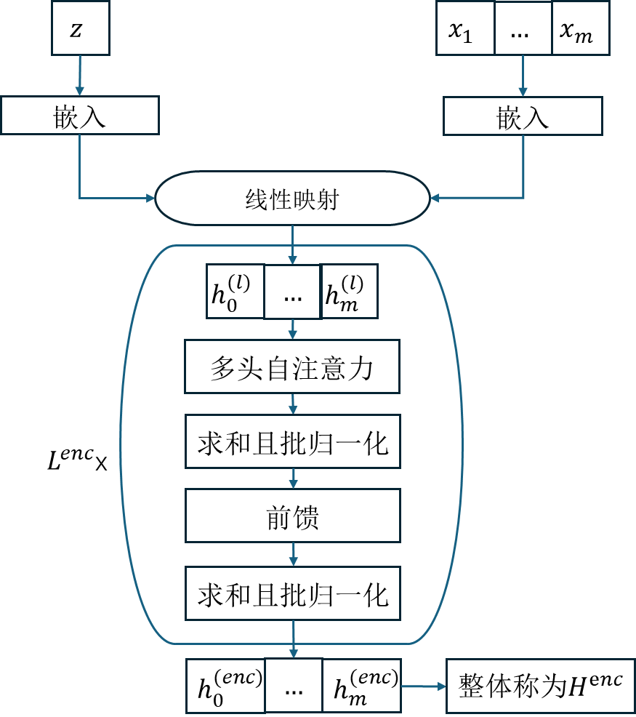
图3.3 编码器的整体逻辑

3.3.2 解码器设计
为了更好地介绍本文提出的解码器，本小节从本文所提出的解码器如何看待旅行商问题、该解码器的掩码机制以及解码器的结构三个方面对该解码器进行详细介绍。
并且，为了便于展开第三个方面的叙述，表3.4对对该部分所使用的符号进行了详细说明。
表3.4 解码器设计所需的符号说明
符号 | 符号说明
$${PE}_{t}$$ | 位置编码
$$h_{i}^{dec}$$ | 解码器的输入的一部分，实际上为第$i$个节点编码后的结果
$$H^{enc}$$ | 编码器的输出的集合
$$p_{i}^{dec}$$ | 第$i$步各种动作的节点的概率
$$d$$ | 嵌入维度
$$c$$ | 维度索引
$${\hat{h}}_{t}^{l}$$ | 第$t$个节点在$l$层上的隐藏状态
$$Q^{l}$$ | 第$l$层注意力计算时用的查询变量，不同上标对应不同阶段的查询变量
$$K^{l}$$ | 第$l$层注意力计算时用的键，不同上标对应不同阶段的键
$$V^{l}$$ | 第$l$层注意力计算时用的值，不同上标对应不同阶段的值
$$W_{Q}^{l}$$ | 第$l$层计算查询变量所用的权重矩阵，不同上标对应不同阶段的矩阵
$$W_{K}^{l}$$ | 第$l$层计算键所用的权重矩阵，不同上标对应不同阶段的矩阵
$$W_{V}^{l}$$ | 第$l$层计算值所用的权重矩阵，不同上标对应不同阶段的矩阵
$$MASK$$ | 由0/1矩阵构成的掩码，用于实现每个城市节点仅能被访问一次的约束
（1）编码器解决旅行商问题的理念：本算法提出的解码器与以往基于编码器-解码器架构解决旅行商问题的解码器有着显著的区别，以往的解码器将求解旅行商问题视作为路由问题的一种，而本算法提出的解码器则把求解旅行商问题视作为序列生成任务，若将求解旅行商问题视为序列生成任务，则距离最小的旅行商旅行路径序列可以近似的看作问题的“目的序列”。在这样的理念的设计下，能充分利用自注意力机制的优势，又由于旅行商问题是一个输入与位置顺序无关，输出与位置顺序有关的问题，所以它能够通过位置编码和多头注意力机制增强解码器对于输出策略的位置关系捕捉能力。
（2）解码器的掩码机制：本文所提出的解码器与Transformer解码器最大的不同在于采用了完全不同的掩码机制，这是由于掩码的目的不同所决定的，Transformer的掩码的目的是屏蔽未来词，而本文提出的解码器的掩码机制的目的是实现旅行商问题中每个城市只能被旅行商访问一次的约束，所以该掩码机制屏蔽的是旅行商已经访问过的城市节点，使得该算法能够正确求解问题。
（3）解码器结构：本文所提出的解码器是一个自回归的解码器，即：一次解码只解出一个城市节点，所以m个城市节点的图，就需要解码m次。该解码器求解每一个节点的处理流程分为四个部分。假设当前智能体已经访问完t个节点且当前所在城市为城市i，则解码器处理过程的第一部分是把当前所在节点通过编码器编码后得到的特征张量$h_{i}^{dec}$加上位置编码，这是因为自注意力计算本身不考虑位置属性，但是对于旅行商问题来说，输出序列是有位置顺序关系的，故需要加入位置编码使得自注意力计算能够察觉到位置关系造成的影响。本研究的位置编码的实现使用了Vaswani等人^{[9]}所提出的经典计算方法，其数学表达式为：
${PE}_{t}=\left\{\begin{aligned}sin(\frac{t}{{10000}^{2c/d}}) c∈2n,i∈[0,d-1], n∈Ζ \\ cos(\frac{t}{{10000}^{2c/d}}) c∈2n-1,i∈[0,d-1],n∈Z\end{aligned}\right.$ （3.8）
位置编码采用正弦和余弦函数的原因在于正弦/余弦函数的周期性、平滑性和线性组合性天然适合建模位置关系。并且这种位置编码在任意偏移量下都存在一个线性变换矩阵M使得：
${PE}_{t+k}=M∙{PE}_{t}$ （3.9）
这意味着该位置编码可以通过简单的线性操作捕捉到序列的相对位置关系。
第二部分是通过自注意力机制，建模已生成路径的上下文关系。具体的操作是将路径的隐藏状态序列${\hat{H}}_{1,t}^{l}$输入自注意力层，以生成查询向量$Q^{l}$，并用该查询变量与历史路径的键$K^{l}$和值$V^{l}$进行自注意力计算。该过程用表达式描述为：
${\hat{H}}_{1,t}^{l}=\left[{\hat{h}}_{1}^{l},...,{\hat{h}}_{t}^{l}\right], {\hat{h}}_{t}^{l}=\left\{\begin{aligned}h_{t}^{dec}+{PE}_{t}, l=0 \\ h_{t}^{q,l} ,l>0\end{aligned}\right.$ （3.10）
$Q^{l}={\hat{h}}_{t}^{l}{\hat{W}}_{q}^{l}, ∀t∈Z, t∈[1, m]$ （3.11）
$K^{l}={\hat{H}}_{1, t}^{l}{\hat{W}}_{K}^{l}, ∀t∈Z, t∈[1, m]$ （3.12）
$V^{l}={\hat{H}}_{1, t}^{l}{\hat{W}}_{V}^{l}, ∀t∈Z, t∈[1, m]$ （3.13）
${\hat{h}}_{t}^{l+1}=softmax(\frac{Q^{l}K^{l^{T}}}{\sqrt{d}})V^{l}, ∀t∈Z, t∈[1, m]$ （3.14）
第三部分是根据当前路径状态，预测下一个未访问的城市。具体操作为用第二部分的输出生成查询变量，用该变量与通过$H^{enc}$生成的键值进行计算后再与掩码逐项相乘，用该结果进行注意力计算，其结果是一个融合了当前路径状态和所有为访问的城市的特征的张量。该过程用表达式进行描述为：
$Q^{l}={\hat{h}}_{t}^{l+1}{\tilde{W}}_{Q}^{l}, ∀t∈Z, t∈[1, m]$ （3.15）
$K^{l}=H^{enc}{\tilde{W}}_{k}^{l}, ∀t∈Z, t∈[1, m]$ （3.16）
$V^{l}=H^{enc}{\tilde{W}}_{V}^{l}, ∀t∈Z, t∈[1, m]$ （3.17）
$h_{t}^{q,l+1}=softmax(\frac{Q^{l}K^{l^{T}}}{\sqrt{d}}⊗Mask)V^{l}, ∀t∈Z, t∈[1, m]$ （3.18）
其中符号$⊗$代表逐项相乘运算，即哈达玛积。
第四部分的目的是生成最终的概率分布。具体操作为用单头注意力对在第二三部分进行多次迭代后，第三部分最终输出的隐藏状态$h_{t}^{q}$进行自注意力计算后与掩码进行逐项相乘，最后将结果映射为所有可能的动作的概率分布。该过程用表达式表示为：
$Q=h_{t}^{q}{\overline{W}}_{Q}, ∀t∈Z, t∈[1, m]$ （3.19）
$K=H^{enc}{\overline{W}}_{K}, ∀t∈Z, t∈[1, m]$ （3.20）
$p_{t}^{dec}=softmax(10∙tanh(\frac{QK^{T}}{\sqrt{d}}⊗Mask)), ∀t∈Z, t∈[1, m]$ （3.21）
使用tanh则是为了防止出现梯度消失，缩放因子10则是为了放大概率分布的差异，更加突出高概率的动作。
第五部分的目的是通过在第四部分中输出的概率，从所有可能的动作中选择出旅行商的下一个动作，并对状态进行更新。动作选择分为两种情况，第一种情况是训练时的动作选择策略，具体做法是使用采样搜索策略鼓励模型进行探索，以期望模型能够学习到奖励更大的策略。第二种情况是测试时所使用的动作选择策略，这种情况下又分为两种策略，第一种策略是束搜索策略（这种策略在3.4节会进行详细的介绍），第二种是贪心搜索策略，这种策略每次解码时都会直接选择一个概率最大的动作。在贪心策略和采样策略下，掩码的更新都是将选择的动作所访问的城市设置为已访问。
图3.4通过图的方式，描述了该解码器的大致运行逻辑，并且由于在本算法中解码器与编码器有着密切的联系，故在该图中也包含了简化后的编码器大致运行逻辑。
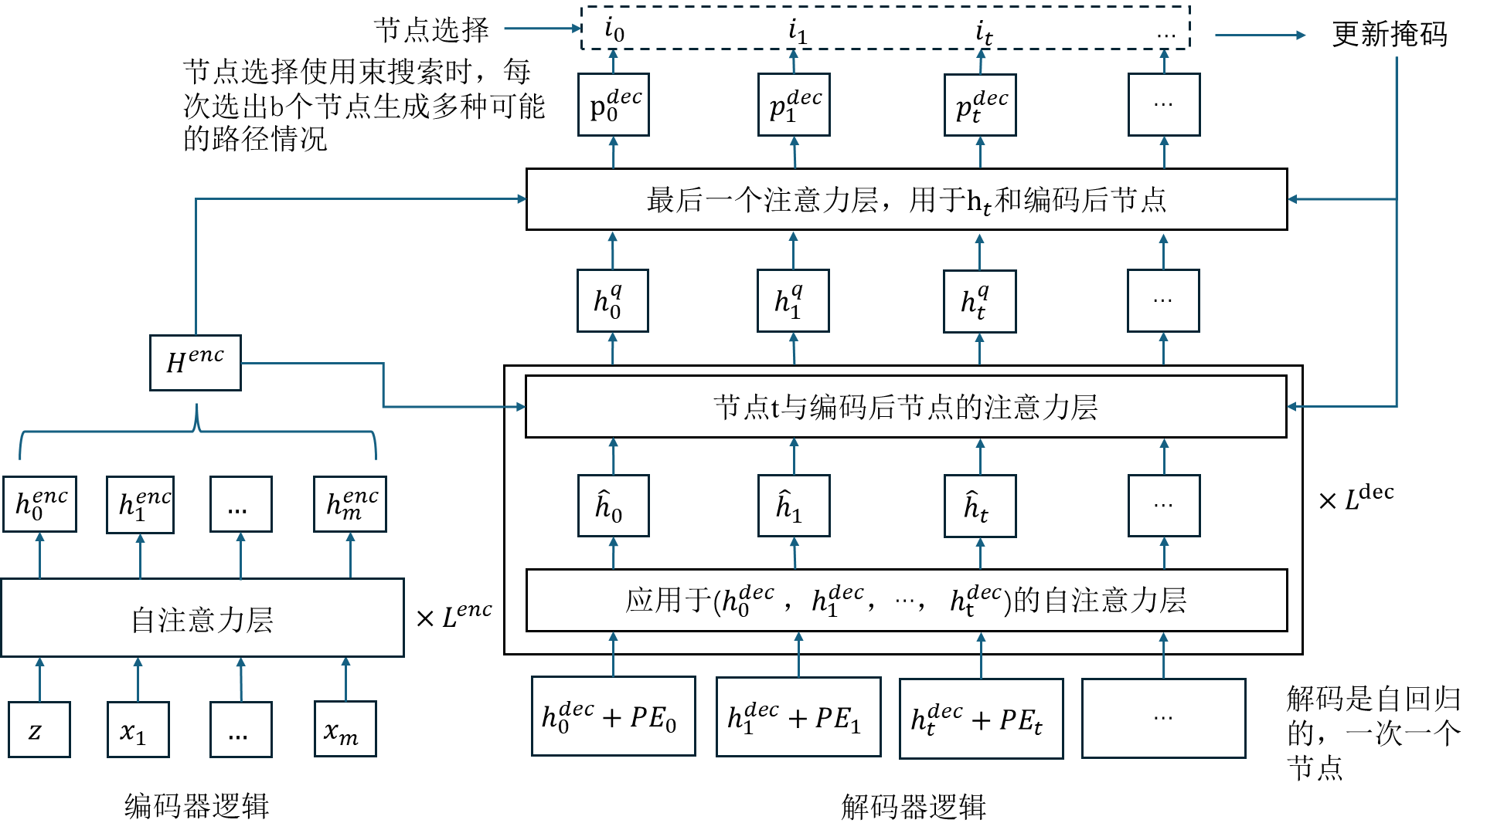
图3.4 基于Transformer模型的智能体架构

3.4 使用束搜索算法进行优化
为了便于对本文设计的束搜索算法进行描述，表3.5对需要使用的符号进行了详细的描述。
表3.5 描述束搜索算法所使用的符号
符号 | 符号描述
$${score}_{t}$$ | 选择完第$t$个动作时，候选序列的得分
$$p_{t}^{dec}$$ | 第$t$个动作选择的概率
$$m$$ | 需要旅行$m$个城市
$$b$$ | 束搜索的束宽大小

3.4.1 解码策略的需求与挑战
对于自回归解码器，每次解码就决定了智能体的下一个动作，这使得一旦智能体选择了一个错误的节点，无法对这个错误进行修正，那么久而久之错误就会进行累积，使得质量明显下降。使得智能体的求解质量难以变高，并且随着节点的增多，智能体选择了错误的动作的影响就越大，这也是随着节点数的增多，本算法与精确求法的差距就越大的原因之一，并且如果求解陷入了局部最优也会影响解的质量。
为了提高算法的求解质量，就必须尽可能减少动作选择上的错误和防止求解陷入局部最优。为此本文采用了束搜索算法，通过同时维护多条候选序列，并且每条候选序列也会维护一个专属于自身的掩码，以此减少智能体过于关注下一步的概率而忽视整体的概率导致出现动作选择上的失误。
本文的束搜索算法的设计从两个方面入手，一是对得分函数的设计，二是候选序列的剪枝策略。

3.4.2 束搜索算法原理
束搜索算法（Beam Search）是一种面向序列生成任务的启发式搜索策略，在自然语言处理领域中被广泛采用，其通过动态维护多组候选路径，平衡了序列的搜索效率和搜索质量，相较于贪心搜索，它能够找到更优的解，相较于穷举搜索，人们能够接受它对计算资源的要求。
由于旅行商问题有着生成序列任务问题的特征，所以该问题也可以近似地视作为是一个序列的生成任务。
我们通过一个例子来说明束搜索算法对于旅行商问题也有效。在这个例子中，我们假设有一个有4个顶点和6条边的带权无向完全图，其顶点集为：$\left\{V_{1},V_{2},V_{3},V_{4}\right\}$，边集为：$\left\{E_{12},E_{13},E_{14},E_{23},E_{24},E_{34}\right\}$。假设在这个图中的四个顶点分别为城市1，城市2，城市3，城市4，六条边的边权分别代表：城市1与城市2，城市3，城市4的距离分别为0.3千米，0.2千米，0.8千米；城市2与城市3，城市4的距离分别为0.2千米，0.4千米；城市3与城市4的距离为0.4千米。
表3.6为例子中所假设的图中6条边的边权数据的总结。
表3.6 假设的带权无向完全图边权数据
边 | 权值
$$E_{12}$$ | 0.3千米
$$E_{13}$$ | 0.2千米
$$E_{14}$$ | 0.8千米
$$E_{23}$$ | 0.2千米
$$E_{24}$$ | 0.4千米
$$E_{34}$$ | 0.4千米
对于4个城市节点的图，旅行商需要必须做4次节点选择的决策。图3.5展示了在上文所描述的图中使用束宽为2的束搜索算法对于旅行商的路径序列选择。可以从该图我们不难得出若使用贪心搜索，旅行商最终走的路径为：$2→3→1→4→2$，这个回路的总距离为：1.6千米。若采用束宽为2的束搜索，则最终会获得两条候选路径：$1→3→4→2→1$与$2→3→1→4→2$，回路总距离分别为：1.3千米和1.6千米，这时，旅行商认为第一条回路更短，应该走第一条回路。通过这个例子可得，在求解旅行商问题中使用束搜索得到的解相对于贪心搜索来说会更加优秀。
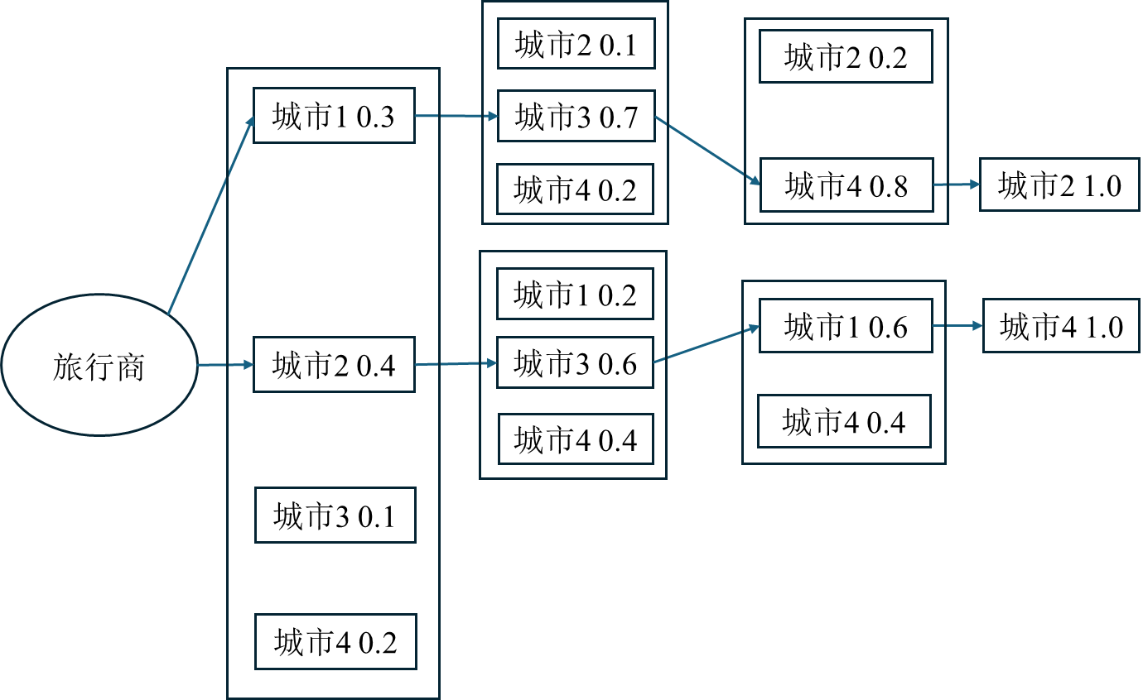
图3.5 采用束搜索的动作选择流程
束搜索算法的核心思想是在进行生成序列任务时，同时维护固定数量的候选序列并对这些序列进行打分，这个固定的数量称为束宽（Beam Width），并且在后续的序列项生成时，逐渐扩展候选序列以及更新序列的得分，最后选择一个得分最高的序列作为搜索的结果。即：束搜索算法会保留多个最优候选，而不是像贪心搜索一样仅保留当前可选序列项中概率最大的一项，这个思想也就使得束搜索不止关注当前最好的选择，这使得束搜索相对于贪心搜索能够获得一个全局上更优的序列，但在计算资源上的开销会明显大于贪心搜索。

3.4.3 束搜索算法在TSP求解的具体实现
（1）得分函数的设计：候选序列的得分，直接影响到剪枝策略的设计。由于本文使用束搜索的目的是避免智能体过于关注下一个动作的概率而忽视整体的概率。故在得分函数的设计上必须要能够体现出整体概率越大，得分越高的特点。由于每次动作选择都是独立的，所以由全概率公式可以得出，整体概率等于部分概率之积，即：
$P(AB)=P(A)P(B)$ （3.22）
又由于概率相乘容易导致数据溢出，且可以通过对数运算能够将乘积运算转化为加法运算，故本文的束搜索得分函数设计为每次解码得到的下一个动作的概率的对数相加，该函数可以用数学表达式简要表达为：
${score}_{t+1}={score}_{t}+ln(p_{t+1}^{dec}), 0≤t<m$ （3.23）
这种得分函数的优势在于它考虑了整体概率，而非仅仅依赖于局部的概率，能够很大程度上减少动作选择上的错误和求解陷入局部最优的困境，并且也避免了得分溢出而引发的错误。
（2）剪枝策略的设计：候选序列的剪枝策略决定了要保留哪些候选序列，保留的候选序列的质量决定了使用束搜索作为解码策略时，求解旅行商问题的求解质量。
剪枝策略需要考虑两个变量，一个是序列的得分，另一个是束搜索的束宽，得分越高的序列越有可能被保留，束宽越大能够有更多的候选序列会被保留，但束宽越大，对计算时间的影响也越大。由于本算法要达到求解时间最差比LKH-3算法快一倍，所以束宽不宜设置过大。
剪枝策略必须在得分函数的基础上进行设计。由于本文的得分函数为序列的整体概率，故应该保留得分最高的b个候选序列。为了实现保留得分最高的b个候选序列，本算法的剪枝策略在候选序列数量小于等于b时，不进行剪枝操作，当候选序列数量大于b时，对候选序列的得分进行降序排序并且仅保留得分最大的b条序列。根据该策略，在进行m次迭代之后，最终就能够得到b个候选序列。
（3）最佳的TSP回路选择：当m轮迭代结束之后，得到的每一条候选路径都会是一个有m个节点的访问路径序列。分别对这些路径序列进行闭合后，计算这b条闭合的候选序列的回路总长度，取这b个值中回路长度最小（奖励最大）的序列作为算法的解。
图3.6展示了当b为2，m为4时，本文所提到的束搜索算法的运行流程。
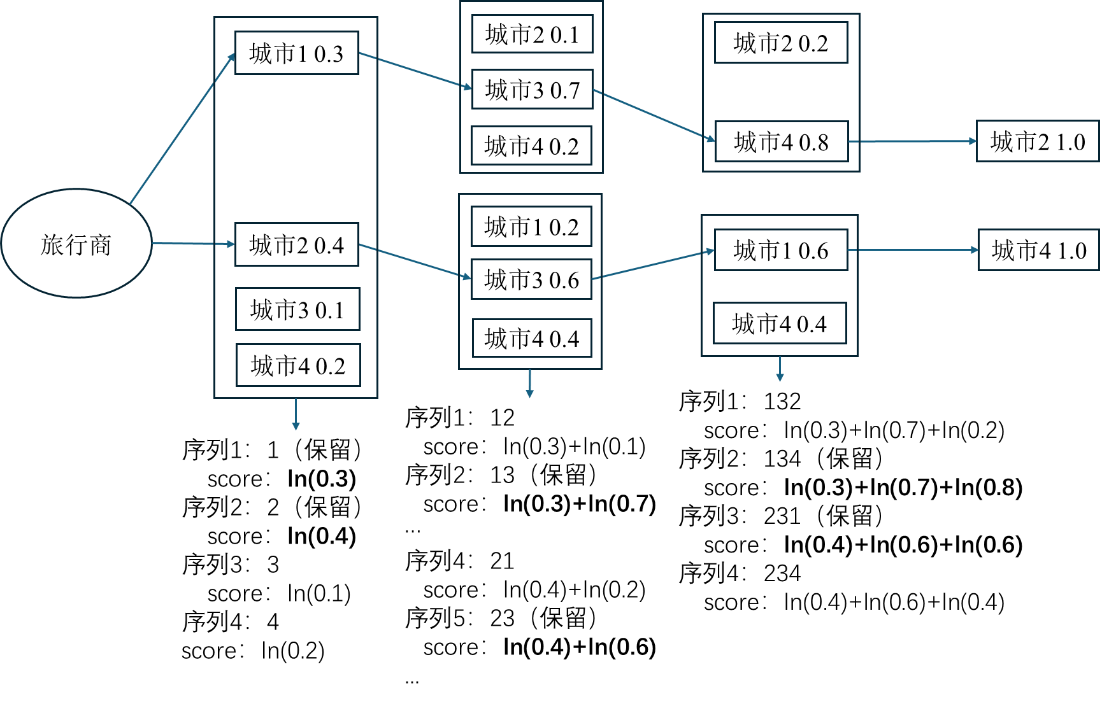
图3.6 束搜索大致流程

3.5模型的训练算法

3.5.1 Rollout基线
在深度强化学习中，Rollout基线是一种用于策略梯度方法的技术，它旨在通过动态调整基线来降低梯度估计的方差，从而提升训练的效率和稳定性。
（1）Rollout基线的核心思想：Rollout基线是一种动态的基线，其核心是使用历史最佳模型作为基准。具体来说， Rollout基线它会使用正在训练的模型与历史最佳模型在同一批数据上输出策略，再分别对这些策略进行奖励计算，最后比较正在训练的模型与历史最佳模型输出的策略所获得的奖励的平均值进行比较，若正在训练的模型输出的策略获得的奖励更高，则认为策略在改进。
（2）Rollout基线的具体实现：本论文的Rollout基线的实现一共分为4个部分。第一部分是对基线的初始化，在训练刚开始时，将刚初始化的训练模型作为历史最佳模型，并且随机生成一个测试数据集并保存到基线中，在该数据集的基础上模型输出策略并计算平均奖励。第二部分是当一个epoch训练结束后，在Rollout基线中的数据集的基础上当前模型输出策略并计算平均奖励，若平均奖励大于基线的平均奖励，则使用单侧T检验（统计学中假设检验的一种方法）判断当前模型输出的策略的奖励是否显著大于基线模型，若显著大于则认为当前模型为当前历史最佳模型。第三部分是当找到新的当前历史最佳模型之后对Rollout基线进行更新，更新的步骤为将当前模型设置为基线模型之后重新生成一个新的数据集，再基于该数据集得到策略并计算策略的平均奖励。第四部分是在每一次训练中，都会用基线去降低训练时的梯度估计的方差。
（3）使用Rollout基线的优势：相比起固定基线，Rollout基线这种动态的基线更加贴近当前策略的真实表现，使得训练更加的稳定。Rollout基线随着策略的改进而逐渐改进，形成“自我竞争”，以此不断推动策略的持续优化。Rollout基线与基于价值函数的基线（如Actor-Critic）不同，Rollout基线无需训练额外的神经网络，更加适用于复杂动作空间的场景。

3.5.2 使用Rollout基线的策略梯度算法
为便于描述该算法的流程，表3.7对本小节所使用的符号进行了详细的说明。
表3.7 符号说明
符号 | 符号说明
$$x_{i}$$ | 第$i$个样本，每个样本中有$n$个城市坐标数据
$$θ$$ | 当前正在训练的模型
$$θ^{*}$$ | 训练过程中所发现的最佳模型
$$π_{i}$$ | 模型$θ$在样本$x_{i}$下所采取的策略
$$π_{i}^{*}$$ | 模型$θ^{*}$在样本$x_{i}$下所采取的策略
$$α$$ | 显著性水平
与Zizhen等人的相关工作^{[19]}一样，本论文在训练中采用了策略梯度算法，并且由于该方法的梯度估计依赖于蒙特卡洛采样，使得训练时的方差较大，不利于模型的收敛，并且由于使用Rollout基线无需训练一个额外的网络并且能够降低方差，故引入了Rollout基线来促进模型收敛。本训练算法的大致流程可分为3个步骤：初始化模型与基线、进行训练、更新基线。
（1）初始化模型与基线：初始化一个待训练的模型，并把该模型作为历史最佳模型作为Rollout基线所使用的模型，并且记录其为第0个epoch的模型。
（2）训练：每一个epoch开始时会随机创建一个训练数据集，模型基于该数据集输出策略$π_{i}$以及$π_{i}$的最大似然估计，接着Rollout基线中的历史最佳模型基于该数据集输出策略$π_{i}^{*}$，之后对这两个策略计算奖励，最后用$π_{i}$的奖励减去$π_{i}^{*}$的奖励乘上最大似然估计得到损失值后做梯度下降完成一次更新。
（3）更新基线：当一个epoch结束之后，该模型基于基线中的数据集输出策略，并且计算出奖励，再与历史最佳模型的奖励进行显著性水平计算，若显著优于历史最佳模型，则认为当前模型是历史最佳模型并更新基线。
上述训练算法的大致流程对应的伪代码如算法1所示。
算法1：基于Rollout基线的策略梯度算法
参数：Epoch的总轮数记为E，每个Epoch的训练样本数记为S
输入：目标函数z
1：初始化训练模型$θ$，$θ^{*}←θ$
2：$e← 0$
3：$for epoch = 0, ..., E-1$：
4： $x_{i} ←$ 初始化实例
5： $π_{i}←θ\left(x_{i}\right) ∀i ∈ 0,…,S-1$
6: $π_{i}^{*}←θ^{*}(x_{i}) ∀i ∈ 0,…,S-1$
7: $∇loss←\sum_{i=0}^{S-1}{(z(π_{i}) - z(π_{i}^{*}))∇_{θ}\log{p_{θ}(π_{i})}}$
8: $θ←Adam(θ, ∇loss)$
9: if $OneSidedPairedTTest(z_{θ}, z_{θ}^{*}) < α$：
10: $θ^{*}←θ, e←epoch$
11： end if
12：end for
13：return $θ^{*}$

3.5.3 训练算法使用的参数设置
为了优化模型的训练效果，表3.8详细列出在训练过程中所使用的超参数设置。参数的设置参考了使用Transformer对组合优化问题进行求解时常用的配置。例如：自注意力头数设置为8，这参考了Vaswani等人^{[9]}的配置，这能够平衡并行计算效率和特征多样性；初始学习率，学习率衰减系数和训练样本批处理大小等参数则参考了Kool等人^{[2]}的实践。
表3.8 训练超参数设置
超参数 | 值
嵌入维度 | 128
隐藏层维度 | 128
编码器层数 | $$L^{enc}=6$$
解码器层数 | $$L^{dec}=2$$
训练样本批处理大小 | 512个/批
自注意力头数 | 8
初始学习率 | $$lr=0.0001$$
学习率衰减系数 | $ε=1.0$（即无衰减）
训练轮数 | 100轮
单轮训练样本数 | 1280000个
显著性水平 | $$α=0.05$$

4 实验设计与结果分析

4.1数据集与评估指标
为了更好地评估算法的性能和计算效率，本文使用一个基于随机种子1234通过numpy进行均匀采样，并且采样数据的取值范围均在[0,1)，生成一个拥有10k个随机样本的TSP20数据集，即：数据集中包含10k个测试样本，每个测试样本中都有20个随机的城市节点，以及一个拥有10k个随机样本的TSP50数据集，即：数据集中包含10k个测试样本，每个测试样本中都有50个随机的城市节点。接着基于这两个数据集，对本文提出的算法以及其他旅行商问题求解算法的性能和计算耗时进行测试和对比。并且使用10k个数据的输出路径长度平均值对求解质量进行衡量。

4.2实验环境与实验参数设置
本文的基于深度强化学习方法的算法使用Pytorch进行编程，并且训练与测试过程均在一台具有两个主频为2.10GHz的Intel(R) Xeon(R) Gold 6130 CPU和单个NVIDIA GeForce RTX 3090的Windows10 64位操作系统的服务器上进行。
在实验中，其他基于深度神经网络的算法以及其他基于Transformer模型的算法与本文提出的算法的模型的超参数的设置均相同，这些超参数包含嵌入维度，隐藏层维度，编码器解码器层数，自注意力头数以及测试样本数，它们的设置均如表4.1所示。
表4.1 实验超参数设置
超参数 | 值
嵌入维度 | 128
隐藏层维度 | 128
编码器层数 | $$L^{enc}=6$$
解码器层数 | $$L^{dec}=2$$
测试样本批处理大小 | 1000个/批
自注意力头数 | 8
测试样本数 | 10000个

4.3实验结果与分析
由于本文旅行商问题的测试样本采用的是随机生成的样本，具有随机性，故实验结果保留到小数点后三位，并且在计算与最优解的差距时，使用的实验结果数据也是该保留到小数点后三位的实验结果数据。
为了更好体现本文提出的算法的效果，将本文提出的算法与下文介绍的几个算法分别在TSP20和TSP50数据集上进行对比。
Concorde算法^{[5]}：是目前被公认为最优秀的求解旅行商问题的精确求解法。
LKH-3算法^{[6]}：是目前被公认为最优秀的求解旅行商问题的启发式算法，该算法通常能在比较短的时间内，得到一个接近最优的解，甚至在多数情况下得到的就是最优解。
最远插入算法：一个构造型启发式算法，其优点为生成的初始解质量较高，缺点为计算复杂度较高。
最近邻算法：一个贪心启发式算法，其优点为计算速度快，缺点为容易陷入局部最优并且解的质量不高。
Kool等^{[2]}的算法：一个基于深度强化学习结合Transformer的启发式算法，该算法不需要人工对启发规则进行设计，并且在求解旅行商问题上有着较高的求解效率。
上述几个算法与本文算法对比的表现如表4.2，4.3所示。其中，得到的最小回路是指算法在10k个样本求解后得到的10k个代价取平均值后所得到的值，求解用时则是算法在求解10k个样本所花费的总时间。
通过观察表4.2的数据，不难看出在20个城市节点的旅行商问题上，本文提出的算法比Kool^{[2]}等的算法求解质量优秀。该算法与Concorde求解器和LKH-3所得出来的最优解的差距最多仅差0.20%，并且在贪心搜索求解10k个样本的时间上也少于LKH-3的1%，即：本算法已经达到了预期的优化目标。可以得出本论文提出的算法不仅仅是解的质量比较高，并且在进行求解时的速度也达到了在实践中能够接受的求解速度。
另外，在使用束搜索策略进行优化后，求得的解的质量也从与最优解的差距0.20%降低到差距0.07%以下，也达到了本算法的预期优化目标。
表4.2 各种旅行商问题求解法在求解20个节点问题时的表现
算法 | 得到的最小回路 | 与最优解的差距 | 求解用时
Concorde | 3.835 | 0.00% | -
LKH-3^{[6]} | 3.835 | 0.00% | 431秒
最远插入算法 | 3.927 | 2.40% | 6秒
最近邻算法 | 4.497 | 17.26% | 0.9秒
Kool等^{[2]}的算法 | 3.848 | 0.34% | 1.1秒
本文算法（贪心） | 3.843 | 0.20% | 0.9秒
本文算法（b=5） | 3.838 | 0.07% | 76秒
本文算法（b=50） | 3.836 | 0.02% | 79秒
通过观察表4.3的数据也能得出，本文提出的算法在求解具有50个城市节点的旅行商问题上也比Kool^{[2]}等的算法求解质量优秀，该算法与Concorde求解器和LKH-3求得的解相比下，最大的求解差距也仅为1.14%，而且在贪心搜索下10k个样本的求解的用时上也不到LKH-3算法的1%。
另外，在使用束搜索算法对求解质量进行优化之后，本文提出的算法与最优解的差距达到了0.77%以下，也达到了算法的预期优化目标。
表4.3 各种旅行商问题求解法在求解50个节点问题时的表现
算法 | 得到的最小回路 | 与最优解的差距 | 求解用时
Concorde | 5.696 | 0.00% | -
LKH-3^{[6]} | 5.696 | 0.00% | 621秒
最远插入算法 | 6.019 | 6.20% | 75秒
最近邻算法 | 7.002 | 22.93% | 4.5秒
Kool等^{[2]}的算法 | 5.802 | 1.86% | 1.2秒
本文算法（贪心） | 5.761 | 1.14% | 1.9秒
本文算法（b=5） | 5.740 | 0.77% | 180秒
本文算法（b=50） | 5.720 | 0.42% | 201秒

5 总结

5.1工作内容总结
本文主要任务是针对旅行商问题进行求解并进行相应的算法优化。该问题可以简要描述为：给定一组城市节点坐标，求解出这组坐标能够形成的最小回路。但目前基于神经网络的近似求解算法普遍存在质量低的问题，所以为了提高求解质量，本文进行了算法优化并且提出一个基于深度强化学习方法求解旅行商问题的优化算法。
本文先对旅行商问题以及对研究优化其求解的算法的意义进行了介绍，再对当前该问题的经典求解算法，研究现状以及本文的相关知识点与技术进行了详细介绍。最后提出了一个求解该问题的基于深度强化学习方法的算法，这个算法的大致思路为：由于旅行商问题的求解是一个序列到序列的过程，所以求解旅行商问题能够近似视作为一个类似机器翻译类的自然语言处理领域问题，该算法将输入的图（图中包含m个城市节点）视作为输入序列，将旅行商遍历m个城市后形成的回路最短的访问序列视作为目的序列。由于旅行商问题的输入序列的位置具有无关性，所以优化时去除编码器的位置编码。又由于束搜索算法能够减少局部最优的影响，故使用束搜索算法替代贪心搜索进行优化。通过对比实验的结果，得出了该优化算法求解的质量比较高的结论，特别是在使用了束搜索策略之后，在TSP20问题上与最优解的差距低于0.1%，在TSP50的问题上与最优解的差距低于1%。

5.2算法研究展望
尽管深度强化学习在更好地求解组合优化问题上有着巨大的潜在可能性，但是目前传统数学求解器仍具有优势。但这种差距并非是由于深度强化学习求解组合优化问题的能力不行，而是源自于这两种方法研究历史的差距。传统的求解方法历经几十年的发展，而深度强化学习在该方向上的研究与应用还不到10年，处于一个刚刚起步的阶段。由于社会生活中对求解组合优化问题有着不小的需求，特别是随着生产力的发展，求解生活中这些问题的需求也随着越来越大。相信这一研究方向将会越来越热门，未来可能还会出现一些新的研究思路和技术不断推动该领域的进步。

参考文献
[1] 张月栋, 莫愿斌. 改进的麻雀搜索算法及其求解旅行商问题[J]. 计算机系统应用, 2022, 31(02): 200-206.
[2] Kool W, Van Hoof H, Welling M. Attention, learn to solve routing problems![C]. //International Conference on Learning Representations(ICLR). 2019.
[3] 舒民豪. 图注意力学习旅行商问题的求解与优化[D]. 湖北: 华中科技大学计算机科学与技术学院, 2021.
[4] Held M, Karp R M. A dynamic programming approach to sequencing problems[J]. Journal of the Society for Industrial and Applied mathematics, 1962, 10(1): 196-210.
[5] L. D A, E. R B, Vašek C, et al. The Traveling Salesman Problem:A Computational Study[M]. Princeton: Princeton University Press, 2011.
[6] Zheng J, He K, Zhou J, et al. Reinforced Lin–Kernighan–Helsgaun algorithms for the traveling salesman problems[J]. Knowledge-Based Systems, 2023, 260: 110144.
[7] 郭娜苹, 马小华, 高岳林. 求解旅行商问题的混合蚁群优化算法[J/OL]. https://http-kns_cnki_net.gdjr.opac.vip/kcms/detail/15.1052.N.20250416.1656.006.html, 2025-04-19.
[8] 王原, 陈名, 邢立宁等. 用于求解旅行商问题的深度智慧型蚁群优化算法[J]. 计算机研究与发展, 2021, 58(08): 1586-1598.
[9] Vinyals O, Fortunato M, Jaitly N. Pointer Networks[J]. Computer Science, 2015, 28(02): 1-9.
[10] 康康. 基于强化指针网络的TSP问题的求解与优化[D]. 湖北: 华中科技大学计算机科学与技术学院, 2019.
[11] Vaswani A, Shazeer N, Parmar N, et al. Attention is all you need[J]. Advances in neural information processing systems, 2017, 30(01): 5-19.
[12] 张运超. 基于深度强化学习的旅行商问题及其变体研究[D]. 山东: 齐鲁工业大学计算机科学与技术学部, 2024.
[13] 丁远东. 基于多指针注意力的深度强化学习算法求解旅行商问题[D]. 湖北: 华中科技大学计算机科学与技术学院, 2023.
[14] 徐佳. 求解TSP问题的智能算法研究[D]. 重庆: 重庆交通大学系统科学研究院, 2022.
[15] 赵东方. 主动探索强化学习算法研究[D]. 黑龙江: 哈尔滨工业大学计算机科学与技术学院, 2020.
[16] 张红杰. 深度强化学习训练与推理的性能优化[D]. 安徽: 中国科学技术大学软件学院, 2021.
[17] 杨挺, 赵黎媛, 刘亚闯等. 基于深度强化学习的综合能源系统动态经济调度[J]. 电力系统自动化, 2021, 45(05): 39-47.
[18] Singh R, Ren J, Lin X. A review of deep reinforcement learning algorithms for mobile robot path planning[J]. Vehicles, 2023, 5(4): 1423-1451.
[19] Zhang Z, Liu H, Zhou M C, et al. Solving dynamic traveling salesman problems with deep reinforcement learning[J]. IEEE Transactions on Neural Networks and Learning Systems, 2021, 34(4): 2119-2132.

致 谢
在本文收官阶段，谨向导师郭艺辉副教授与钟雪灵教授表达深切感激。本论文能够顺利完成离不开郭艺辉副教授和钟雪灵教授的耐心指导与专业支持。并且从确立选题到确定算法的优化方向中的每一个环节，都凝聚着两位老师的学术智慧与汗水。在写稿期间导师秉持的严谨学术作风、包容开放的学术视野以及务实高效的指导方式，为本文提供了方法论指引。在修订文稿的过程中，导师的耐心负责让我受益匪浅。值此研究成果提交之时，谨向郭艺辉副教授和钟雪灵教授致以最诚挚的谢意。

